Lebe selbstbewusst!
Reihe: Verbreite die beste Botschaft! (2/3)
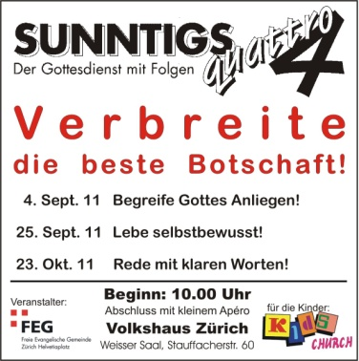

Einleitende Gedanken
Was muss unbedingt geschehen, dass Menschen Christen werden können?
………………………………………………………………………………………………………………
Wie lautet unsere Gemeindevision? (Bitte aufschreiben und auswendig lernen.)
………………………………………………………………………………………………………………
………………………………………………………………………………………………………………
Was sollte jeder Christ sein? ……………………………………………………………………………
„Auch zündet niemand eine Lampe an und stellt sie dann unter ein Gefäss. Im Gegenteil: Man stellt sie auf den Lampenständer, damit sie allen im Haus Licht gibt. So soll auch euer Licht vor den Menschen leuchten: Sie sollen eure guten Werke sehen und euren Vater im Himmel preisen.“ Matthäus 5, 15-16.
Bibelstellen zum Nachschlagen: Matthäus 5, 14-16; Johannes 17, 20; Römer 10, 14; Epheser 4, 11, 1. Timotheus 2, 3-4

Das ist mein Leben
Wieso ist es in der Schweiz schwierig, mit Menschen über den Glauben ins Gespräch zu kommen?
………………………………………………………………………………………………………………

Passive Hinweise
Welcher passive Hinweis spricht Dich am ehesten an?
………………………………………………………………………………………………………………
Hast Du noch andere Ideen für einen passiven Hinweis?
………………………………………………………………………………………………………………
Was wirst Du wann und wie umsetzen?
………………………………………………………………………………………………………………

Aktive Hinweise
Wo neigst Du dazu, Deinen Glauben an Jesus zu verheimlichen?
………………………………………………………………………………………………………………
Wie kannst Du Deinen Glauben selbstverständlicher zum Ausdruck bringen? Nimm Dir etwas ganz Konkretes vor?
………………………………………………………………………………………………………………
„Uns ist es auf jeden Fall unmöglich, nicht von dem zu reden, was wir gesehen und gehört haben.“ Apostelgeschichte 4, 20.
Bibelstellen zum Nachschlagen: Apostelgeschichte 1, 8; Apostelgeschichte 4, 20

Das ist mir wichtig
Warum ist es wichtig, dass unser Handeln mit unserem Glauben übereinstimmt?
………………………………………………………………………………………………………………
Gibt es Bereiche in Deinem Leben, die Du mit Gott und Menschen in Ordnung bringen musst?
………………………………………………………………………………………………………………
Wann willst Du das tun? …………………………………………………………………………………
„Ihr sollt ein tadelloses Leben führen, das in keiner Weise vom Bösen beeinflusst ist. Wenn ihr als Kinder Gottes mitten in dieser verdorbenen und heillosen Welt vorbildlich lebt, werdet ihr unter euren Mitmenschen wie Sterne am Nachthimmel leuchten.“ Philipper 2, 15.
Wie unterscheidet sich Dein Leben von einem Menschen, der Jesus nicht nachfolgt?
………………………………………………………………………………………………………………
Bibelstellen zum Nachschlagen: Apostelgeschichte 26, 20; Römer 12, 18; 1. Korinther 5, 9-13; Philipper 2, 26; 1. Petrus 3, 16; 2. Petrus 1, 7; Philipper 2, 12; Kolosser 4, 5
Schlussgedanke
Wie selbstbewusst lebst Du als Christ?
1 2 3 4 5 6 7 8 9 10
eher scheu/unsicher recht selbstbewusst
Was willst Du in den nächsten Tagen anders machen?
………………………………………………………………………………………………………………
„Zu dieser Botschaft bekenne ich mich offen und ohne mich zu schämen, denn das Evangelium ist die Kraft Gottes, die jedem, der glaubt, Rettung bringt. Das gilt zunächst für die Juden, es gilt aber auch für jeden anderen Menschen.“ Römer 1, 16.
Bibelstellen zum Nachschlagen: Johannes 15, 5; Römer 1, 16; Epheser 6, 15
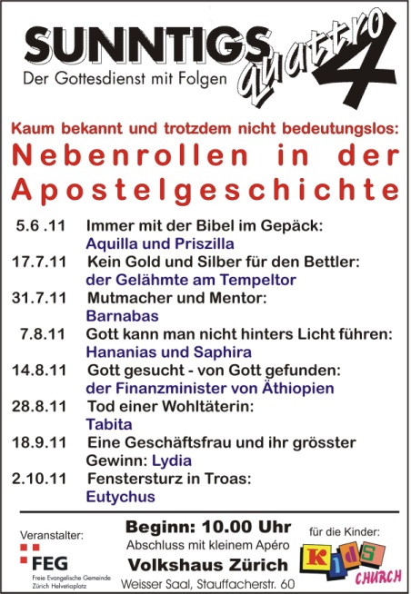
Info Box
Dienstag, 27. Sept. 11, 19.30 Uhr, GebetsTreff im Elim.
Flyer für Sunntigsdate zum Einladen auf dem Infotisch.
Flyer für den Musical-Workshop zum Anmelden und Einladen
auf dem Infotisch.
Beten Sie für das HEWE von unserer Jungschi vom 30.9.–2.10.2011.
Die VIP Freunde nicht vergessen!
Vielen Dank für die finanzielle Unterstützung – Gott freut sich über Deine Grosszügigkeit.
Sie sind jeden Sonntag zu unseren
Gottesdiensten willkommen!
www.feg-zuerich.ch
feg-zuerich@gmx.ch

